Evidencia de pruebas · TASK-14.4
Pruebas de cada código de error y revisión de no exposición de datos
TeamTrack #118 · HU-14 · Sprint 2 · Proyecto Trámites Migratorios

1. Datos del caso
ID de la tarea | TASK-14.4 (TeamTrack #118)
Historia | HU-14
Casos de prueba del plan | CP-02, CP-11
Responsable asignado | Vivian Paris (QA)
Ejecutado por | Edgar Rosario (BE), cubriendo a QA por no disponibilidad de Vivian
Fecha de ejecución | 2026-10-18
Entorno | Windows 11 · JDK 21 · Spring Boot Test + MockMvc · PostgreSQL 16 en Testcontainers (Docker Desktop)
Datos de prueba | Errores provocados con JSON roto, sesión ausente, rol sin permiso, id inexistente, versión desactualizada, Content-Type no soportado, escenarios X-Scenario de las fuentes simuladas y una excepción inesperada inyectada con datos sensibles. Solo datos ficticios.
Repositorio | Death272004/Tr-mites-Migratorios · rama qa/pruebas-sprints-2-4
Commit | https://github.com/Death272004/Tr-mites-Migratorios/commit/119fb11a07825a5d3bd3ac3cdc6ecfbf4d28cdc3

2. Resultado esperado
Los códigos 400, 401, 403, 404, 409, 415, 429, 500 y 504 responden con el cuerpo uniforme {codigo, mensaje, correlacionId}; ninguno expone trazas, SQL, paquetes, correos ni contraseñas; un fallo técnico de una fuente no se confunde con un resultado negativo.

3. Cómo se ejecutó
- Desde la carpeta del backend: ./mvnw test -Dtest='QaCodigosErrorTest,QaErrorInternoTest,ErroresYModeloTest' (requiere Docker en ejecución).
- Las clases marcadas como QA son nuevas en esta entrega; las demás son pruebas existentes del backend que cubren la misma historia y se volvieron a ejecutar.
- Además se ejecutó la suite completa del backend (./mvnw test): 111 pruebas, 0 fallas.

4. Resultado obtenido
APROBADA. 10 de 10 casos pasan. Suite completa del backend: 111 pruebas, 0 fallas.
Estado | Clase | Caso de prueba | Tiempo
✔ Pasa | QaCodigosErrorTest QA | El login fallido no revela si el correo existe. | 0.021 s
✔ Pasa | QaCodigosErrorTest QA | Cada código de error responde con el cuerpo uniforme y sin detalles internos. | 0.076 s
✔ Pasa | QaCodigosErrorTest QA | Una fuente caída no se confunde con un resultado negativo. | 0.023 s
✔ Pasa | QaCodigosErrorTest QA | Los errores de validación señalan el campo sin devolver el valor enviado. | 0.019 s
✔ Pasa | QaErrorInternoTest QA | Una excepción no controlada se convierte en 500 sin filtrar su contenido. | 0.164 s
✔ Pasa | ErroresYModeloTest | Una correlación recibida con formato extraño se sustituye. | 0.003 s
✔ Pasa | ErroresYModeloTest | La política de contraseñas exige longitud y variedad. | 0.002 s
✔ Pasa | ErroresYModeloTest | Todo error usa el mismo cuerpo con correlación y sin detalles técnicos. | 0.038 s
✔ Pasa | ErroresYModeloTest | La base de datos impone la integridad. | 0.017 s
✔ Pasa | ErroresYModeloTest | Las migraciones dejan los datos semilla y los índices de listado. | 0.009 s

5. Capturas
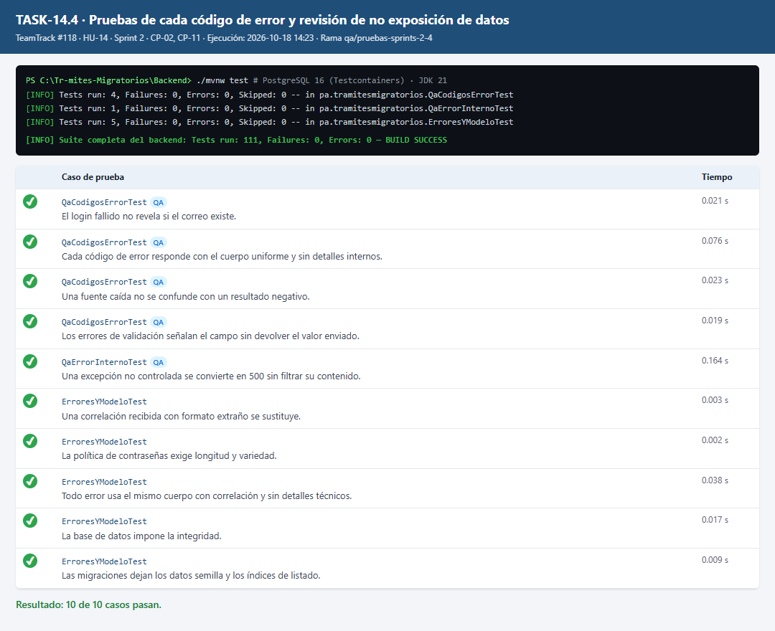
Figura 1. Resultado de la ejecución de JUnit para TASK-14.4.

6. Observaciones
- Sin incidencias. Todos los casos se comportaron según lo esperado.

7. Conclusión
La tarea cumple su definición de terminado de QA: casos documentados con ID, fecha, entorno, datos, resultado esperado, resultado obtenido y evidencia; resultado reproducible con el comando indicado; sin incidencias abiertas que la bloqueen. Se recomienda cerrarla en TeamTrack.

